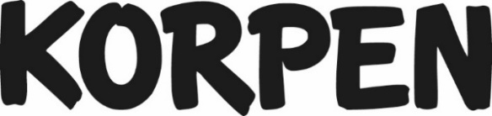s startkort

VINNARE

Vinnare meddelas ENDAST på detta sätt!

Andersson Thure Magnusson Britt-Marie
Alfredsson Stefan Melin Jan
Bodin Rujale Lotta Medin Eila
Bengtsson Mona-Lis Månsson Siv
Bodin Leona Nilsson Britt-Marie
Bodin Maria Nyquist Helena
Carlsson Lars-Gösta Orsander Maria
Ekfeldt Håkan Ottosson Mona
Eriksson Jan-Erik Karlsson Lars-Christer
Eriksson Petronella Skoog Christer
Franck Jarmila Svensson Pia
Franzèn Lena Vincent Elin
Fransson Gun-britt Welander Lena
Fransson Jörgen Widerstedt Siw
Fransson Ing-Britt Wolf Carina
Gustavsson Ingrid Åhsberg Gustav
Hansson Christin
Hedlund Ulla
Henriksson Majvi
Jensen Ingrid
Johansson Harry
Leth Bonny
Lindell Birgitta 5310 st kryss

